Тема: «Государство»
Существует множество определений понятию «государство». Наиболее распространенным является следующее:
Государство – это особая организация власти и управления, располагающая специальным аппаратом принуждения и способная придавать своим велениям обязательную силу для населения всей страны.
Еще одно определение: государство – это организация публичной (общественной) власти, которая обладает суверенитетом, действует на определенной территории и подчиняет себе все население, проживающее на этой территории.
Основные признаки государства:
- Наличие аппарата власти, управления и принуждения (полиция, армия, тюрьма, чиновники);
- Территориальная организация населения;
- Государственный суверенитет (государство независимо во внешних отношениях с другими государствами и обладает верховенством власти внутри страны);
- Монополия правотворчества (государство – единая организация, способная самостоятельно издавать общеобязательные для всех членов общества правили поведения, правопорядок, определять права и обязанности граждан, общественных органов и организаций);
- Налоги;
- Помимо указанных признаков каждое государства имеет свои символы (герб, гимн, флаг), правили официального поведения, традиции, формы общения друг с другом, официальный язык, валюту, общую внутреннюю экономику и т.д.
Функции государства:
Свое назначение государство выполняет посредством своих функций, под которыми понимаются основные направления его деятельности внутри страны и на международной арене. Именно поэтому функции государства подразделяют на внутренние и внешние.
- Внутренние функции: охранительные (или защитные) и регулятивные.
Реализация охранительной функции предполагает деятельность государства по обеспечению прав и свобод граждан, соблюдению законности и правопорядка, равную защиту всех форм собственности, судебную защиту прав и свобод, законных интересов граждан, охрану окружающей природной среды и т. п.
Регулятивные функции проявляются через экономическую и социальную функции. Их реализация выражается в выработке государством экономической политики, управления государственными предприятиями и организациями, установлении правовых основ рынка и ценовой политики и т.д. Социальная деятельность государства выражается в обеспечении необходимого прожиточного уровня наименее обеспеченным слоям населения. К сферам социальной политики государства относятся просвещение, здравоохранение, социальное обеспечение, контроль за безопасностью в отраслях народного хозяйства и т.д.
Формы государства
Форма государства – это совокупность основных способов организации, устройства и осуществления государственной власти, выражающих его сущность.
Понятие форма государства раскрывается через три элемента, которые характеризуют внешнюю сторону государства: форма правления, форма территориального устройства и политический режим.
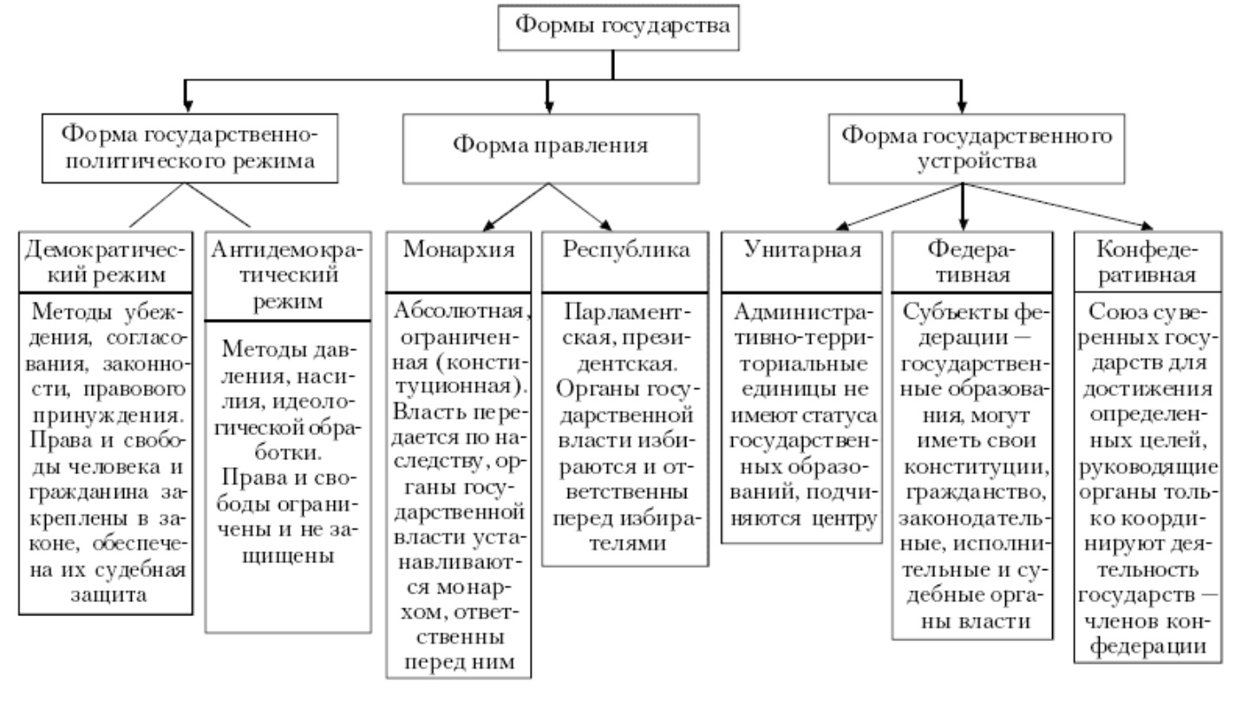
Вопросы для самопроверки:
- Дайте определение понятию «государство»
- Охарактеризуйте государство, назовите его основные признаки.
- Каковы функции государства?
- Чем отличаются друг от друга различные формы государства?
- Чем отличается тоталитарный политический режим от авторитарного и демократического?
- В чем состоит различие форм территориального устройства государства?
- Чем отличаются монархии от республик?

